ESP8266 ile Odanın Lambasının Android Uygulama Üzerinden Açma-Kapama Kontrolü

Giriş

Bu projede odadaki lambanın ESP8266 Wifi Modülü üzerinden internete bağlanmasını sağlayarak uzaktan kontrolü sağlanmıştır. Modülün internete bağlanmasıyla alınan yerel ip adresine html kodlarıyla lambayı açmayı ve kapatmayı sağlayan iki buton oluşturulmuştur. Daha sonra lamba kontrolünü daha pratik ve işlevsel hale getirmek amacıyla bu adrese komutlar gönderen bir android uygulama tasarlanmıştır. Bu uygulama sayesinde telefondan butona bastığımızda, belli bir zaman sonra veya belirlenen bir saatte ip adresini girdiğimiz lamba açılabilir veya kapatılabilir hale gelmiştir. Lamba modül üzerinden kontrol edilirken aynı zamanda elektrik anahtarının da işlevselliği korunmuştur.
ESP8266 Modülünü programlamak için Arduino Uno kullanılmıştır. 230 V ile devreyi beslemek için 230V AC-5V DC dönüştürücü ve ESP8266 Modülünü eslemek içinde 3.3V regülatör kullanılmıştır. Lambaya giden enerjiyi açıp kapatmak için röle, röle tetikleyebilmek için de modülün çıkış voltajı (3.3V) yetmediğinden dolayı transistor kullanılmıştır.

Gerekli Donanım Bileşenleri

1. 1 adet Arduino Uno
2. 1 adet ESP8266 Wifi Modul
3. 1 adet LM1117 Voltaj Regülatörü
4. 1 adet Röle
5. 1 adet Transistör (npn)
6. 1 adet Switch
7. 1 adet Led
8. 1 adet 12 V pil

Gerekli Yazılım Bileşenleri
- Arduino IDE (https://www.arduino.cc/en/main/software)

Kullanılan Bileşenlerin Özellikleri

- Arduino Uno; ATmega328 işlemci kullanan Arduino çeşididir. 6 analog giriş pini, 14 dijital giriş/çıkış pini bulunur, bunlardan 6’sı PWM çıkışı olarak kullanılabilir. Çalışma gerilimi 5V’dur. Tavsiye edilen besleme gerilimi 7-12 V’dur.

- ESP8266 Wifi Modülü; 2 si dijital giriş-çıkış olmak üzere 8 adet pini bulunan 3.3 V ile çalışan wifi modülüdür. Bu ürünü https://www.direnc.net/esp8266-serial-wifi-modul adresinden temin edebilirsiniz.

- LM1117 Regülatör; devredeki 12V pil gerilimini besleme gerilimi 3.3V olan ESP8266 modülünü beslemek için düşürmemizi sağlar. Bu ürünü https://www.direnc.net/ams1117--lm1117--3v3-regulator-ldo-voltage-regulators-800ma-ldo-linear-reg adresinden temin edebilirsiniz.

- Röle(12V); Ampulü yakmak için gerekli AC 220V gerilimi 12V pil ile kontrol etmek için kullanılmıştır. Bu ürünü https://www.direnc.net/12v-minyonpot-qianji-role--jqc-3ff-12vdc-10a adresinden temin edebilirsiniz.
- Transistor (BC 238); Esp8266 modülünün 3.3V olan çıkış pini ile 12V tetiklenerek röleyi çalıştırmak için kullanılmıştır. Bu ürünü https://www.direnc.net/bc238--100ma-20v-npn-si-small-signal-transistor-to-92 adresinden temin edebilirsiniz.
- 12V pil; bu ürünü https://www.hepsiburada.com/gp-tek-li-23a-12v-yuksek-voltaj-spesifik-pil-gp23af-2c1-p-HBV00000A1PY7 adresinden temin edebilirsiniz.

Şematik Çizimi

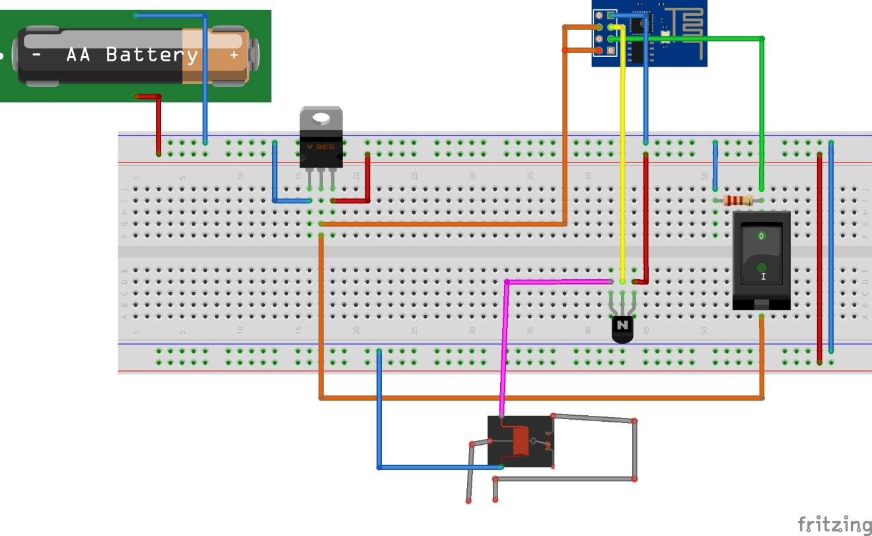
Şematikçizim.png
Not: Şematikçizim de röleden çıkan gri bağlantı ampule giden kabloları gösterir.

Yapım Aşamaları

ESP8266 Programlama

Esp8266 Modülünü programlamadan önce yapılması gereken işlemler;
Arduino IDE’sine ESP8266 desteği eklemek için Arduino IDE programında Dosya/Tercihler yolunu izleyin ve açılan pencerede Ek Devre Kartları Yöneticisi URL’leri kısmına http://arduino.esp8266.com/stable/package_esp8266com_index.json adresini ekleyin ve Tamam’a tıklayın.

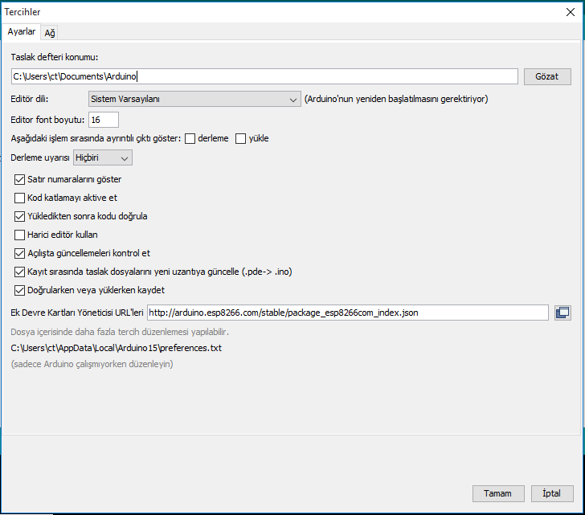
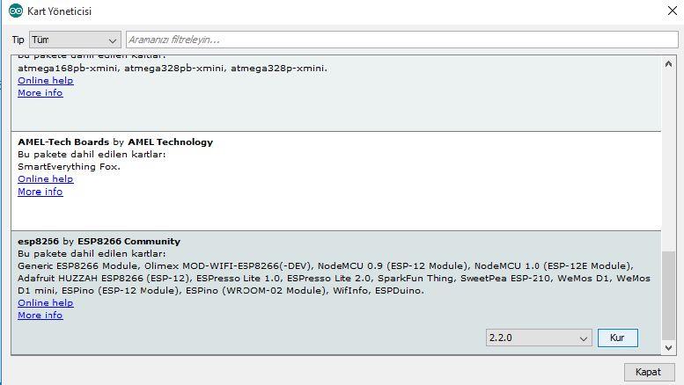
Sonrasında Araçlar/Kart/Kart yöneticisi yolunu izleyin ve gelen Kart Yöneticisi penceresinde ESP8266’yı seçip Kur’a tıklayın.
Esp8266 Desteği Ekleme.jpg
Esp8266 Kart Kurma.jpg
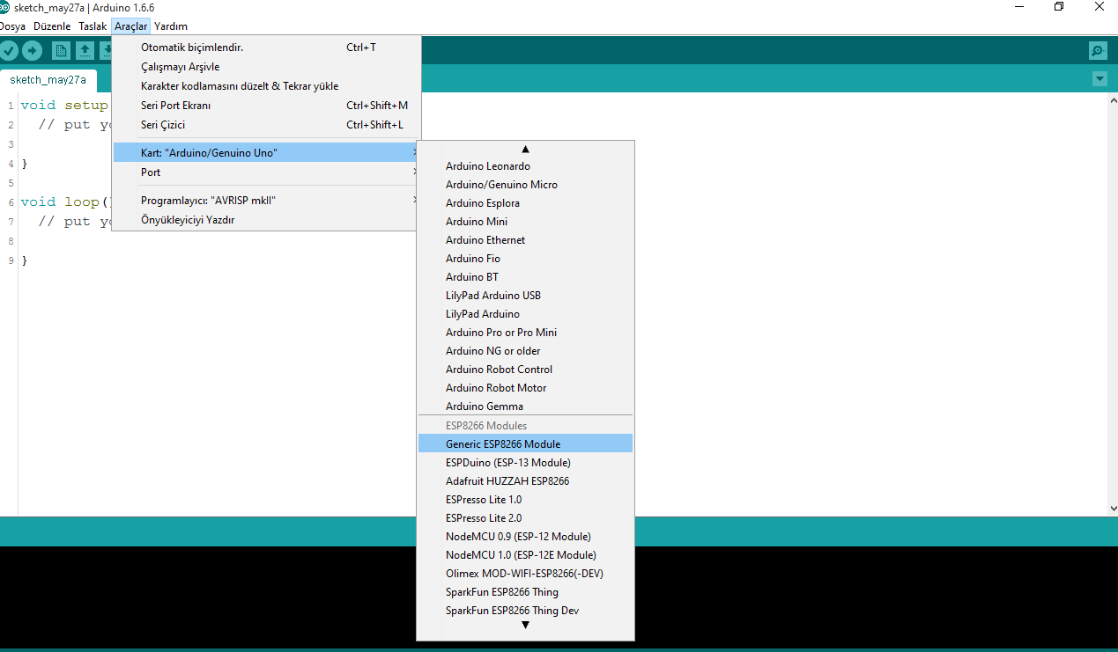
Artık Arduino IDE’de Araçlar/Kartlardan ESP8266 modülünü seçerek ESP8266’ya Arduino IDe aracılığı ile kod atabiliriz.
Esp8266 Kart Seçme.jpg
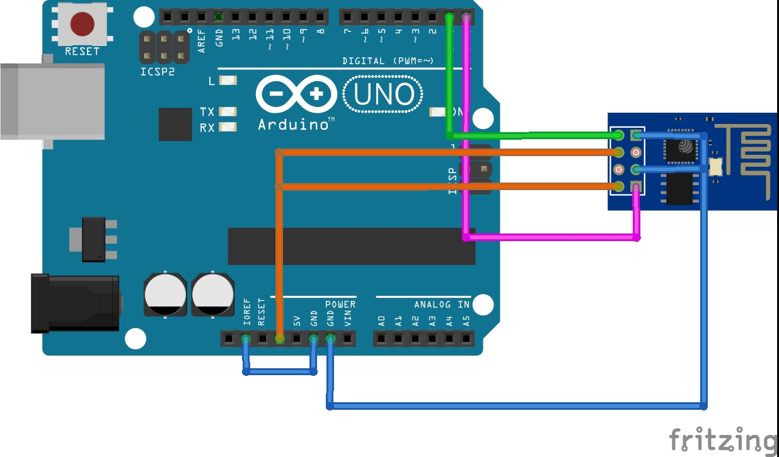
ESP8266’nın bilgisayarla haberleşip programlanmasını sağlamak için bir aracı kullanmamız gerek. Bu kısımda Usb-seri dönüştürücü, Arduino Uno vb. kullanılabilir. Ben gerekli bağlantıları yaparak Arduino Uno üzerinden programladım. Bu aşamada dikkat edilmesi gereken kısım yeni bir program atmadan önce ESP8266’yı resetlemek yani reset pinini bir kere gndye bağlayıp sökmektir.
Programlama Şema.jpg

Kodlar
#include <ESP8266WiFi.h>

int role = 2;
int anahtar = 0;
int x = 0;

WiFiServer server(80);

void setup()
{
Serial.begin(115200);
Serial.println();
WiFi.begin("modem adını", "modem şifresi");
server.begin();
pinMode(role, OUTPUT);
pinMode(anahtar, INPUT);
delay(5000);

Serial.print("Connecting");
for (int i = 0; i<10; i++)
{
delay(500);
Serial.print(".");
}
Serial.println();

Serial.print("Connected, IP address: ");
Serial.println(WiFi.localIP());

}

void loop(){

if( !x && digitalRead(anahtar) == HIGH ){
digitalWrite(role, HIGH);
x = 1;
}
if( x && digitalRead(anahtar) == LOW ){
digitalWrite(role, LOW);
x = 0;
}

WiFiClient client = server.available();
if (!client) {
return;
}

String request = client.readStringUntil('\r');
Serial.println(request);
client.flush();

if (request.indexOf("/LED-ACIK") != -1) {
digitalWrite(role, HIGH);
}
if (request.indexOf("/LED-KAPALI") != -1) {
digitalWrite(role, LOW);
}

client.println("HTTP/1.1 200 OK");
client.println("Content-Type: text/html");
client.println("");
client.println("<!DOCTYPE HTML>");
client.println("<html>");
client.println("");
client.println("<a href=\"/LED-ACIK\"\"><button>ledi yak </button></a>");
client.println("<a href=\"/LED-KAPALI\"\"><button>ledi sondur </button></a>");
client.println("</html>");
}
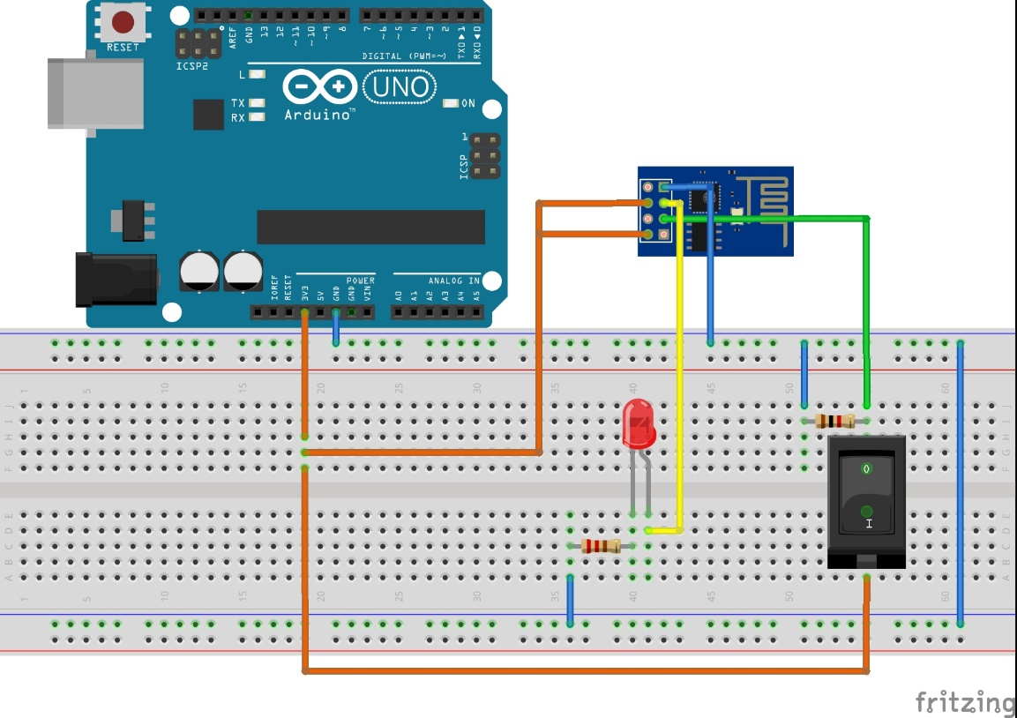
Led ile Çalışma Şeması.jpg

Kaynak Kodu
Buradaki proje resimlerine, videolarına, kaynak koduna ve android uygulamaya https://github.com/IubyI/ESP8266_Wifi_Modul_ile_Isik_Kontrolu adresinden erişilebilir.

Nasıl Kullanılır
Kodlarda modem adı ve modem şifresi yazan yerlere kendi modeminizin bilgilerini girdikten sonra kodları Esp8266’ya yükleyin. Daha sonra Arduino IDE’de araçlar kısmından serial port ekranını açın ve oradan modülün IP adresini öğrenin. Çalışma devresini kurduktan sonra IP adresini bir tarayıcıya girin. Karşınıza html kodlarıyla oluşturduğumuz ledi yak ve ledi söndür butonları çıkacak. Bu butonlara tıklayarak ledin durumunu değiştirebilirsiniz.
IP adresini android uygulamada belirtilen yere girerek ledin kontrolünü telefonunuzdan kolayca gerçekleştirebilirsiniz. Zamana veya saate göre açma kapama ayarları yapabilirsiniz.
Şematik çizimde verilen devreyi kurarak bu projeyi odanızın lambası için kullanabilirsiniz.

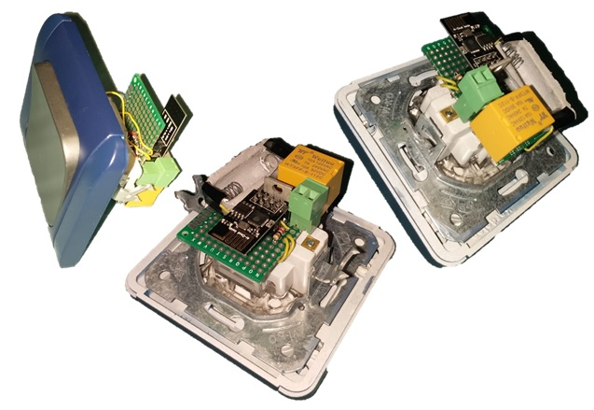
Proje Resimleri
Proje Resimleri.jpg

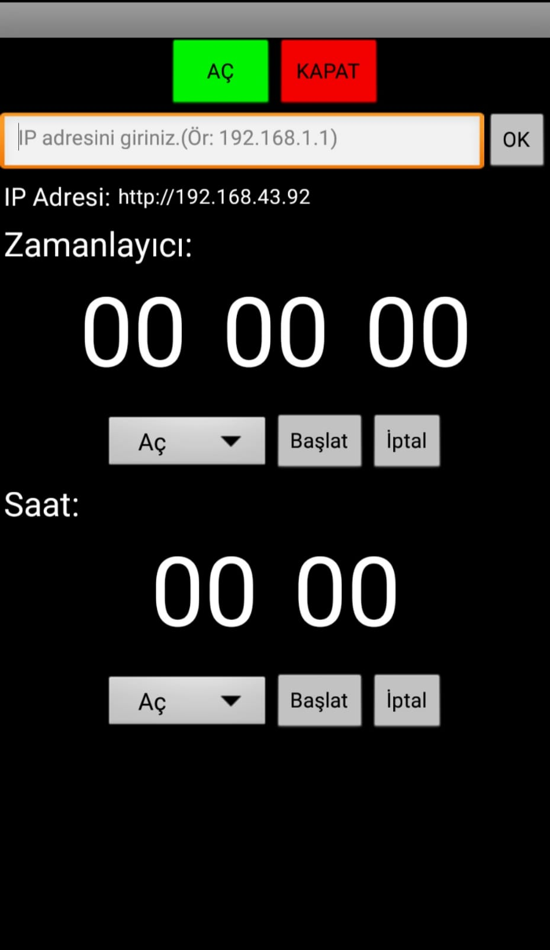
Ekran Görüntüleri
Android Uygulama Görüntüsü.jpg

Öneriler

Bu projede röle çıkışlarına lamba dışında açılıp kapatılabilen bir elektronik eleman bağlanarak o elemanın da kontrolü aynı şekilde sağlanabilir. (Örn; motor, fan, alarm…)

Projenin videosuna https://www.youtube.com/watch?v=fBezXVLW18s&feature=youtu.be adresinden ulaşabilirsiniz.

